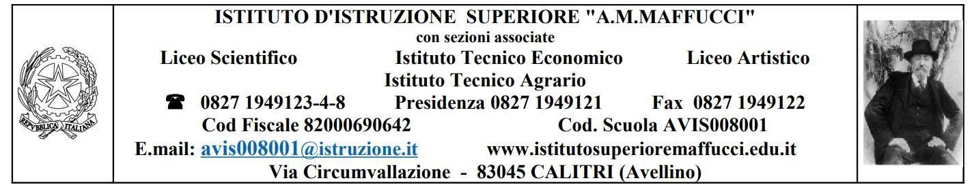

MOD. 1
Griglia per la VALUTAZIONE IN INGRESSO per DISCIPLINE

Classe ___ Sez. ___ Sede centrale Polo liceale Sezione associata Calabritto
Indirizzo Liceo Scientifico Liceo artistico ITE - AFM ITA Liceo artistico (SERALE) ITA (SERALE)

COGNOME | NOME | ITALIANO |  |  | MATEMATICA |  |  | INGLESE |  |  | EC. AZIENDALE |  |  | DIRITTO |  |  | EC. POLITICA |  |  | FRANCESE
 |  | INGR | TRIM | PENTA | INGR | TRIM | PENTA | INGR | TRIM | PENTA | INGR | TRIM | PENTA | INGR | TRIM | PENTA | INGR | TRIM | PENTA
 |  | 6 |  |  | 2.88 |  |  | 5,8 |  |  | 4,75 |  |  | 5,5 |  |  | 5,5
 |  | 5 |  |  | 2.23 |  |  |  |  |  | 5,75 |  |  | 7,5 |  |  | 7,5
 |  | 6,5 |  |  | 2.08 |  |  | 5,8 |  |  | 7 |  |  | 8,0 |  |  | 8,0
 |  | 3,5 |  |  | 5.95 |  |  | 4,9 |  |  | 5,75 |  |  | 8,0 |  |  | 8,0
 |  | 3,5 |  |  | 3.25 |  |  | 3,7 |  |  | 4 |  |  | 5,5 |  |  | 5,5
 |  | 5,5 |  |  | 2.44 |  |  | 5,8 |  |  | 6,75 |  |  | 6,2 |  |  | 6,2
 |  | 6 |  |  | 4.6 |  |  | 7,9 |  |  | 7,5 |  |  | 7,0 |  |  | 7,0
 |  | 6,5 |  |  | 6.04 |  |  | 7,6 |  |  | 9 |  |  | 9,0 |  |  | 9,0
 |  | 7 |  |  | 3 |  |  | 8 |  |  | 8,5 |  |  | 5,5 |  |  | 5,5
 |  | 5 |  |  | 4.43 |  |  | 2,2 |  |  | 3,5 |  |  | 7,5 |  |  | 7,5
 |  | 5 |  |  | 1.41 |  |  | 4,3 |  |  | 7,75 |  |  | 8,0 |  |  | 8,0
 |  | 5 |  |  | 5.5 |  |  | 6,7 |  |  | 4,75
 |  | 5 |  |  | 3.35 |  |  | 7,9 |  |  | 7,5 |  |  | 7,5 |  |  | 7,5
 |  | 5 |  |  | 7 |  |  | 5,8 |  |  | 4,5 |  |  | 5,5 |  |  | 5,5
 |  | 6 |  |  | 2.96 |  |  | 5,2 |  |  | 6,75 |  |  | 8,0 |  |  | 8,0
 |  | 6,5 |  |  | 2.44 |  |  | 5,5 |  |  | 5,75 |  |  | 8,0 |  |  | 8,0
MEDIE |  | 5.50 |  |  | 3.72 |  |  | 8.00 |  |  | 6.67 |  |  | 7,11 |  |  | 7,11

